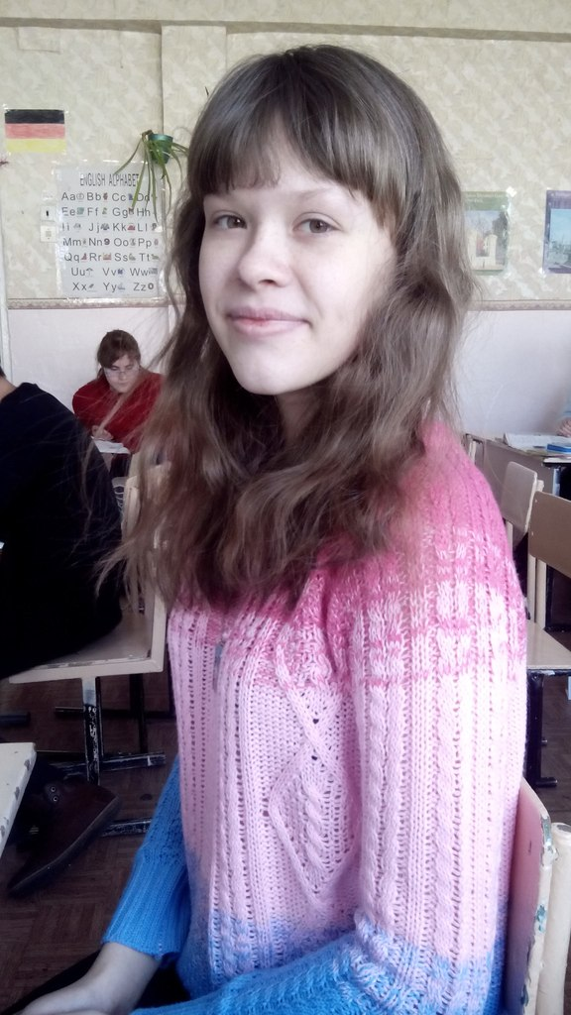
Арзамасова Юлия Евгеньевна
12 лет (16.01. 2001 г.), школа № 38, 7 б класс,
Город Магнитогорск,
Творческий руководитель – Яна Борисовна Галицкая
адрес для контактов, грамот и писем: 455038, город Магнитогорск, Ленина, 118/2, кв.30, Галицкой Яне Борисовне

Приключения Первый зайка Ми и Второй зайка Ми

«Эта история поведает вам о любви совершенно разных и не совместимых по всему жителей галактики. Но смысл этой истории заключается в её глубине. Эта история покажет нам, как здесь друг друга любили они. Эта история поведает о совершенно двух разных зайцах, двух братьев, у которых были свои недостатки, но которые очень сильно любили друг друга…
Этой историей я хочу достучаться до читателей, что не важен цвет кожи, национальность, раса, пол. Мы всем живём на одной планете, и мы должны жить едино».

Часть 1.

Всем привет! Меня зовут Первый зайка Ми и у меня есть мой верный товарищ и по совместительству мой брат, Второй зайка Ми.
И сегодня вы узнаете нашу фантастическую историю. Я и мой брат – космические зайцы. Мы единственные, кто прошли все испытания. Как бы не говорили, что коты не выносливые и привередливые, они крупно ошибаются!
Утро на корабле началось как обычно. Мой брат был немного легкомысленным, но, всё же, я его очень любил. Он был добрый и заботливый. Он был младше меня на год. Поэтому я был капитаном корабля.
Я сел за штурвал, а Второй зайка Ми сидел рядом и ел морковку. Мы просто катались на нашем космическом корабле, поскольку опасности ничего не предвещало. Вскоре нам позвонили из штаба и сообщили, что мы должны доставить преступницу в тюрьму. Мы испугались. В тени она казалась настолько страшной, что Второй зайка Ми спрятался за мной. Но после того как её вывели, весь наш страх отошёл – это была милая Зайка Лу белого цвета с черными носочками. Она сразу же бросила на меня взгляд и сказала: "Зайка Ми, ты такой забавный, хи-хи".
Внутри себя я почувствовал, что-то неладное. Второй зайка Ми проговорил: "Ты слишком много отдаёшься эмоциям, будь разумней, она использует тебя". Я сразу нагрубил ему: " У меня даже в мыслях этого не было! Не нужно мне указывать и тыкать, ты сам горазд съесть весь мир!" Второй зайка Ми посмотрел на меня, в его глазах было много разочарования, он покачал головой и ушёл.
***
Мы были на корабле. Я любовался заключённой. Второй зайка Ми осуждающе смотрел на меня, мы с ним так и не помирились. Я не считал себя виноватым, но в глубине души понимал, что я всегда жил эмоциями, но я не одобрял этого и никогда не соглашался с этим.
"Эй, забавный!" - позвала меня заключённая. "Можешь помочь мне??? Я забыла у себя дома кое-что, можем забрать вещи?"
"Да конечно!"- без уговоров согласился я.
Мы полетели туда. Вернулась она со всякими камушками. Я удивился, зачем ей это в тюрьму?! Когда мы привезли ее, меня схватили. Оказалось, что я главный подозреваемый в краже дорогущих камней. Я ничего не понимал. Но объяснять было уже слишком поздно, меня бросили в темницу. Тем временим, Второй зайка Ми решил выяснить, что же случилось с камнями. Взяв из холодильника большой бутерброд с капустой, он начал ходить по кораблю и размышлять о том, что произошло. Открыв дверь в чулан, он почувствовал, как на него посыпались драгоценные камни. Некоторые из них были в каких-то непонятных белых волосах, а где-то были комки белой шерсти. Он понял, кто во всём виноват, это та заключённая! Недолго думая, он полетел туда, где произошло ограбление.
"Ну да, а камера та всё сняла"- так умно проговорил он. Показав это видео в космо-полиции, им всё стало понятно.
Когда он подошёл к камере посмотрел на меня так укоризненно, и тут снова появилась она, её звали Dinki, она показала бутерброд и Второй зайка Ми сразу же бросился к ней. Таким образам, попав в клетку. Dinki сбежала, а мы были заточены. Нам повезло, что проходящий дозор, увидев нас, он открыл наши камеры. Но как же нам теперь найти воровку?
Второй зайка Ми, хитро щурясь, сказал: "От неё пахнет тем бутербродом, да и вот крошки от него." Мы следовали по крошкам, она сбежала в космос, но тут запах, который никто кроме Второй зайка Ми, наверное и не учуял, помог нам. Мы сели на космо-мотоциклы и поехали. Найдя, мы связали её. Но тут она снова сказала:
"Зайка Ми, отпусти меня"…
Я вспомнил, что сказал Второй зайка Ми " Ты живёшь эмоциями..." Если я сжалюсь над ней, то меня точно посадят, нужно мыслить здраво.
Dinki посадили, но в тайне от всех я буду писать ей письма в тюрьму, чтобы, как её выпустят, она пошла работать с нами.
Я извинился перед Второй зайка Ми, ведь был не прав, его любовь к еде помогла найти преступницу.
"Первый зайка Ми ты тоже прости меня, я был не прав и я не хотел тебя обидеть. Ты очень хороший и жить эмоциями неплохо"

Часть 2.

Эй, привет, я Второй Зайка Ми и сегодня у моего старшего брата день рождение. Сегодня я буду думать, что ему подарить. Точнее я буду готовиться к вечеринке в честь этого события. Я всегда очень удивляюсь, как братец может ненавидеть свой день рождение. Ведь этот праздник бывает всего-то раз в году. Утро он встретил так же обычно, т.е. скучно с негативной ноты…
Вот уже и гости здесь, т.е. в моём тайном месте, про которое не знает именинник. Здесь, в корабле, я ждал с гостями брата, затаив дыхание. Мой брат шёл по коридору, причитая: «Вечно я получаю не то, что хочу… Даже, к примеру, мой братец, он готов сожрать всё, что на его пути хотя это нас не раз спасало, но всё же я мечтал быть единственным ребёнком в семье, теперь это чудище на корабле и он куда-то убежал это будет худший день рождение!»
Он начинал волноваться и прикрикивать «Эй, зайка Ми, где ты, братишка?!» Вот он уже бегал в панике и только повторял моё имя…
И вот он уже близко с нашем убежищем, мы хватаем его и затаскиваем в комнату, украшенную к его дню рождения. Он счастлив, крепко-крепко обнимает меня и говорит: «Ты самый лучший брат в мире, прости за то, что я говорил…» Он крепко обнял меня.

Часть 3.

Мы летим в другую Вселенную. Вот и уже прошло два года, как мы в космосе охраняем покой Землян. И сегодня с нами хотят поговорить в штабе, куда пригласил нас Белый заяц. За два года мы впервые едем домой и до ужаса счастливы.
Вернувшись на Землю, мы осознали, что нас все тепло приняли, но не было времени говорить, нас срочно хотели видеть в штабе белого зайца, который нас вызвал в свой кабинет управляющего нашей станции. Там он нам сообщил, что больше мы не нужны Вселенной…
"Как так, после стольких страданий, после стольких наших путешествий мы им больше не нужны? " – думали мы
Но нас отправили в другую Вселенную. Мы забрали свою семью и вот уже мы летим в назначенное место, там мы быстро нашли другую планету, это планета под названием «Лотозай»
Мы были счастливы, ведь там были все зайцы. После, мы не выходили на связь с прошлой жизнью, мы нашли счастье здесь. Мы нужны были здесь, а у Земли есть свои герои, но мы останемся в её истории навсегда.

